ПОЛОЖЕНИЕ
о проведении школьной интернет-викторины «Неизвестная вселенная», посвященной 60-летию «Дню космонавтики».
Общие положения
1.1. Настоящее положение определяет цель и задачи, порядок организации и проведение школьной интернет - викторины, посвященной 60-летию «Дню Космонавтики» (далее – Викторина).
1.2. Цель Викторины: повышение уровня патриотического и гражданского воспитания детей с ОВЗ и стимулирование интереса к углубленному изучению истории космонавтики России.
1.3. Задачи Викторины:
- активизация работы по патриотическому и гражданскому воспитанию детей;
- изучение истории космонавтики;
- развитие познавательной активности, расширение кругозора детей.
2. Порядок организации Викторины

2.1. Проведение Конкурса будет осуществляться в социальной сети «VK», https://vk.com/club195806061
2.2. Ответственность за качество проведения Викторины возлагается Организатор Конкурса – Муниципальное бюджетное общеобразовательное учреждение «Большеусинская специальная (коррекционная) общеобразовательная школа-интернат для учащихся с ограниченными возможностями здоровья» (далее – организатор).

2.3. Информация о Викторине размещается в группе «Школьная жизнь» VK, https://vk.com/club195806061 до 12.04.2021г.
2.4. Для организации и проведения Викторины создается организационный комитет (далее – Оргкомитет) в следующем составе:
- Васильева Е.П., учитель истории;
- Морозова О.Н.., педагог- организатор;
2.5. Оргкомитет Викторины:
- определяет условия и порядок проведения Викторины в соответствии с настоящим Положением;
-вносит изменения и дополнения в условия организации и проведения Викторины;
- обеспечивает равные условия для всех участников Викторины.
-решает спорные вопросы, возникшие в ходе проведения Викторины;
- определяет победителей Викторины;
- оставляет за собой право делить одно призовое место между несколькими участниками;
- предоставляет актуальную информацию общественности, участникам Викторины об организации и проведении Викторины.
- ведет реестр участников Викторины;
2.6. Сроки и место проведения Викторины
- Викторина проводится 12 апреля 2021 года в группах ВК: https://vk.com/club195806061
2.7. Результаты участников Викторины будут опубликованы в группах ВК: https://vk.com/club195806061 до 15.04.2021г.
2.8. Координатор Викторины: Васильева Елена Петровна, учитель истории, МБОУ «Большеусинская СКОШ», сотовый телефон: 8 9194656815.
3. Участники Викторины
3.1. Участники Викторины: 5=9 классы МОУ «Большеусинской СКОШ»
4. Содержание проведения Викторины
4.1. Викторина проводится в форме теста, состоящего из 15 вопросов (с 3 вариантами ответов на каждый вопрос, один из которых правильный).
4.2. Викторина проводится с помощью GoogleForms.
12.04.2021г. в школьной группе ВК: (мероприятие: «Интернет-викторина «Неизвестная вселенная») будет выкладываться ссылка на 15 вопросов Викторины.
4.3.В форме Викторины обязательны к заполнению пункты, отмеченные *, в которых необходимо корректно указать свои имя, фамилию, наименование образовательной организации, класс и номер телефона (необходимо указывать на всех этапах один и тот же номер). Один участник может зарегистрироваться только один раз.
4.4. Время на ответы ограничено: с 9.00 до 18.00 ч. После 18.00 прием ответов прекращается.
4.5. Принимая решение об участии в Викторине, участник тем самым подтверждает согласие с тем, что любая добровольно представленная им информация, в том числе персональные данные участника, может обрабатываться организатором. Обработка персональных данных будет осуществляться организатором Викторины с соблюдением принципов и правил, предусмотренных Федеральным законом от 27.07.2006 г. № 152-ФЗ «О персональных данных».
5. Определение победителей и награждение
5.1. Подсчет результатов по каждому участнику Викторины осуществляется суммированием правильных ответов. По итогам Викторины будут определены три победителя.
5.2. Победители Викторины будут награждены дипломами I,II,III степени.
5.3. В случае форс-мажорных обстоятельств Оргкомитет Викторины может вносить корректирующие поправки в данное Положение непосредственно в ходе проведения Викторины, информация о которых опубликовывается в группе ВК https://vk.com/club195806061 (мероприятие: «Интернет-викторина «Неизвестная вселенная») в день принятия решения.
5.4. Награждение победителей Викторины состоится после завершения режима самоизоляции, объявленной президентом Российской Федерации В.В. Путиным.
6. Тематическое содержание Викторины
Викторина предполагает знания участников по истории развития русской космонавтики :
- Фамилии первых конструкторов;
- история развития русской космонавтики;
- «Они были первыми» о героях, побывавших в космосе;
- современные космические технологии

Анонс онлайн -викторины «Неизвестная вселенная»в группе социальной сети VK в Школьной жизни.
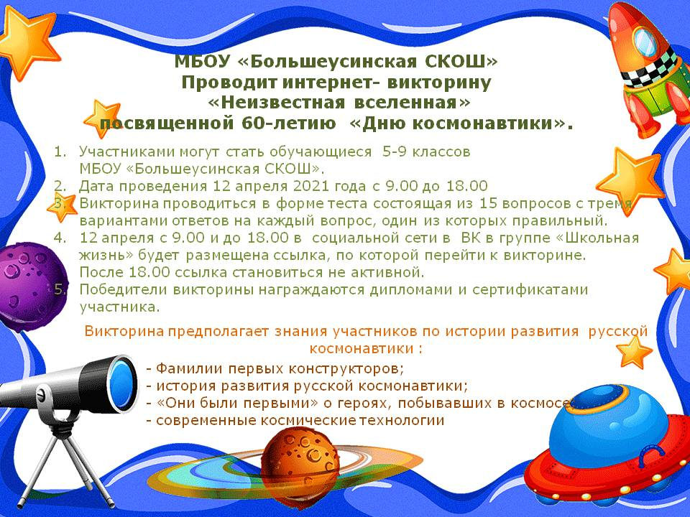

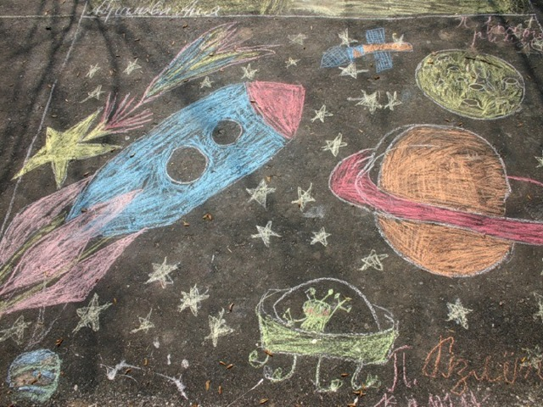

Онлайн- конкурс рисунков на асфальте
«Планеты солнечной системы»
Посвященный 60-летию полета в космос Ю.А Гагарина
Который проходит с 9 по 16 апреля
Для участия в конкурсе необходимо:
- нарисовать рисунок на асфальте любым способом из любого доступного материала
-сфотографировать рисунок
-отправить по одному из заявленных адресов
https://vk.com/club195806061
посредством электронной почты galya.ilina.6611@mail.ru

ПОЛОЖЕНИЕ
о проведении школьного онлайн- конкурса рисунков на асфальте
«Планеты солнечной системы»
12 апреля 1961 года - эта дата вошла в историю человечества. Именно в этот день весенним утром мощная ракета-носитель вывела на орбиту первый в истории космический корабль «Восток» с первым космонавтом земли Ю. А. Гагариным. В 2021 году наша страна отмечает 60-летний юбилей, для того, чтобы поздравить всех с этим праздником МБОУ «Большеусинская С(К)ОШ» предлагает поучаствовать в школьном онлайн-конкурсе рисунков на асфальте «Планеты солнечной системы»
1.Общие положения:
1.1. Настоящее Положение определяет статус, цели и задачи, порядок организации и проведения школьного онлайн-конкурса рисунков на асфальте «Планеты солнечной системы» (далее – Конкурс).
1.2. Организатор Конкурса – Муниципальное бюджетное общеобразовательное учреждение «Большеусинская специальная (коррекционная) общеобразовательная школа-интернат для учащихся с ограниченными возможностями здоровья» (далее – организатор).
1.3. Проведение Конкурса будет осуществляться в социальной сети «ВКонтакте», https://vk.com/club195806061 или посредством электронной почты galya.ilina.6611@mail.ru
2. Цель и задачи:
Цель Конкурса – расширить представления детей о планетах солнечной системы, о космических кораблях и самовыражения через творческую деятельность.

Задачи:
- формирование патриотического сознания, воспитания гордости за свою Родину;
- развитие творчества детей, подростков и молодежи через привлечение их к созданию творческих работ;
- воспитание любви к творчеству, красоте, искусству.

3. Функции организационного комитета:
3.1. К функциям организационного комитета относятся:
- формирование состава жюри Конкурса (далее – жюри);
- проведение Конкурса;
- определение победителей и призеров;
- анализ и обобщение итогов Конкурса.
3.2. Члены жюри:
- Кочева Нина Александровна, педагог дополнительного образования УБУДО «Дом детского творчества»;
- Ильина Галина Геннадьевна, учитель в МБОУ «Большеусинская СКОШ» ;
- Путилова Светлана Тимофеевна, заместитель по УВР в МБОУ «Большеусинская СКОШ»;
3.3. Жюри оценивает конкурсные работы в соответствии с критериями оценки (п. 6.).
4. Сроки и порядок проведения:
4.1. Конкурс проводится с 9 апреля по 16 апреля 2021 года. Подведение итогов Конкурса с 19 по 21 апреля 2021года.
4.2. Участникам предлагается в соответствии с заявленной темой Конкурса нарисовать рисунок на асфальте из любого доступного материала, сделать 1-2 качественные фотографии. Конкурсная работа обязательно должна содержать:
- фотографию изготовленной поделки;
- название конкурсной работы;
- фамилию, имя, отчество, возраст заявителя;
- образовательное учреждение
- электронную почту для рассылки сертификатов и дипломов.
Участник может выставить только одну конкурсную работу.
4.3. Конкурсные работы (фотографии) принимаются до 18 августа 2021 года включительно и направляются (размещаются) одним из способов (участники выбирают только один способ размещения):
- отправить на электронную почту: galya.ilina.6611@mail.ru (с пометкой «Конкурс – «Планеты солнечной системы») со всей необходимой информацией согласно п.4.3.
- Разместить конкурсную работу (фото) в социальной сети «ВКонтакте», группа МБОУ «Большеусинская СКОШ», (https://vk.com/club195806061) со всей необходимой информацией согласно п.4.3.
- конкурсные работы (фотографии), опубликованные в ленте на основной странице группы МБОУ «Большеусинская СКОШ» или отправленные (размещенные) после указанного срока и оформленные ненадлежащим образом, не принимаются.
5. Участники конкурса:
5.1. Участниками Конкурса могут стать все желающие.
5.2. Работы участников будут оцениваться членами жюри.
6. Критерии оценки
6.1. Критерии оценки конкурсных работ:
- соответствие тематике Конкурса - 0 или 1 балл;
- новизна идеи и оригинальность - до 5 баллов;
- качество выполнения (техника, образность, завершенность) - до 5 баллов;
- соблюдение оформления надлежащим образом п. 4.2.- 0 или 1 балл;
Максимальное количество баллов – 12.
7. Награждение:
7.1. Все участники Конкурса получают сертификаты участника в электронном виде. Победитель (1 место) и призеры (2, 3 места) награждаются именными электронными дипломами. Электронные документы будут высланы организаторами на электронные адреса участников.
7.2. Информация о результатах Конкурса будет размещена на сайте МБОУ «Большеусинская СКОШ»и в социальной сети «ВКонтакте», группа МБОУ «Большеусинская СКОШ» до 22апреля 2021 г.
8. Контактная информация:
Куратор Конкурса – Ильина Галина Геннадьевна, учитель МБОУ «Большеусинская СКОШ».
Электронная почта: galya.ilina.6611@mail.ru

Муниципальное бюджетное общеобразовательное учреждение «Большеусинская специальная (коррекционная) общеобразовательная школа-интернат для учащихся с ограниченными возможностями здоровья»

МЕТОДИЧЕСКОЕ ПОСОБИЕ ПО ОРГАНИЗАЦИИ ГРАЖДАНСКО - ПАТРИОТИЧЕСКОГО ВОСПИТАНИЯ С ИСПОЛЬЗОВАНИЕМ ТЕХНОЛОГИЙ ДИСТАНЦИОННОГО ОБУЧЕНИЯ

Авторы:
Черемискина Наталья Ивановна
Учитель МБОУ «Большеусинская СКОШ»

с. Большая Уса,2020

Пояснительная записка

Важнейшей составной частью воспитательного процесса в современной российской школе является формирование патриотизма. Гражданско-патриотическое воспитание представляет собой целенаправленный процесс формирования социально-ценностного отношения к Родине, своему народу, его культуре, языку, традициям. Данное отношение проявляется в желании и стремлении знать историю своей страны, её национальное и культурное богатство, активно участвовать в общественной жизни, добросовестно и творчески трудиться на благо Родины.
Усиление внимания к гражданско-патриотическому воспитанию обусловливает необходимость совершенствования форм и методов работы с детьми в этом направлении.
МБОУ «Большеусинская СКОШ» - единственная общеобразовательная коррекционная школа-интернат для обучающихся с ОВЗ, школа работает по духовно-нравственному, общекультурному, социальному, спортивно-оздоровительному и гражданско-патриотическому направлениям. Начиная с прошлого учебного года одним из возможностей проявления детской социальной активности стал дистанционный формат организации досуга обучающихся.
В пособии представлен проект работы МБОУ «Большеусинской СКОШ» по организации празднования юбилейной даты «День Космонавтики». Все мероприятия могут быть реализованы посредством социальной сети «ВКонтакте» в группе МБОУ «Большеусинская СКОШ». Здесь будут размещены рекламные посты, информационные материалы, итоговые фотоотчеты.
Цель пособия: повышение компетентности педагогов в области организации патриотического воспитания в дистанционном формате.
Задачи:
- обобщить и представить план проведения мероприятий по формированию патриотического воспитания обучающихся;
- обозначить целесообразные формы и направления гражданско-патриотического воспитания в условиях дистанционной работы;
- представить проектные продукты в цифровом пространстве.
Методическое пособие рекомендовано заместителям директоров по воспитательной работе, педагогам-организаторам, учителям, классным руководителям, педагогам дополнительного образования для организации и реализации мероприятий в направлении патриотического воспитания детей в условиях дистанционного формата.

Теоретическая часть
Необходимость внедрения дистанционных форм обучения сегодня становится все актуальней. Дистанционная коммуникация в наше время – один из популярных видов общения, поэтому для детей не является проблемой общение в социальных сетях, они привыкли следить за новостной лентой, реагировать на интересную информацию и с удовольствием участвуют в мероприятиях, организованных посредством сети Интернет. Интерактивный формат проведения мероприятий создает комфортные условия для творческого самовыражения ребенка, дает возможность обучения в индивидуальном темпе и привлечения большего числа детей, независимо от географического и временного положения.
С введением дистанционного обучения необходимость выстраивания культурно-досугового воспитательного онлайн-пространства становится чуть ли не единственной возможностью для творческого развития, обогащения духовного мира, интеллекта и социализации обучающихся.
12 апреля 2021 года празднуется «День космонавтики», но дата не простая, а юбилейная 60–летие полета в космос Ю.А. Гагарина.
Цель проведения всех мероприятий – сохранение исторической памяти, воспитать чувство гордости за свою Родину, которая первой покорила космос.
В представленном пособии описаны методические рекомендации по организации таких мероприятий, которые могут быть реализованы в дистанционной форме.
Дистанционные формы проведения мероприятий патриотической направленности.
К таким формам относятся мероприятия, проводимые в формате «онлайн». Термин «онлайн» определяется как «управляемый или подключён к компьютеру» или как «деятельность» или «служба», которая доступна исключительно через Интернет. В данном формате могут быть проведены следующие мероприятия:
–онлайн-акция – активная форма работы, которую проводят участники движения в учреждениях образования, клубах, на концертах, спортивных праздниках; цель акции может быть различной: информирование, пропаганда здорового образа жизни, воспитание гражданственности и патриотизма, привлечение новых членов движения;
–онлайн-марафон – это мероприятие, которое проводится в режиме онлайн, длится несколько дней и посвящено определенной теме;
–онлайн-викторина – это игра в вопросы и ответы по разным темам; викторина помогает с пользой провести время, а также оценить знания в различных областях;
–онлайн-фотомарафон – это творческое соревнование фотографов, ограниченное временными рамками и тематикой; участникам необходимо выполнить ряд заданий на некоторую тему за определенное время;
–онлайн-конкурс– состязание, в ходе которого решаются разнообразные задачи: стимулирование развития инициативы и творчества, создание условий для самовыражения всех и каждого.
Также в дистанционном режиме могут быть проведены онлайн-встречи, видео-сообщение, вебинары, виртуальные экскурсии и путешествия, виртуальные выставки, мастер-классы, лектории, челленджи. Онлайн-мероприятия имеют много преимуществ. Во-первых, это средство общения, взаимодействия и развлечения. Во-вторых, организация таких мероприятий не требует финансовых затрат, оформления (кроме интерактивного) и не ограничивает участников в количестве.
В дистанционном онлайн-формате в МБОУ «Большеусинская СКОШ» были проведены следующие мероприятия:
–Онлайн-акция «Кто они - первые космонавты?», посвящённая 60-летию полета в космос Ю.А. Гагарина;
– Онлайн-марафон «Немного о космосе»;
–Открытый городской онлайн-фотомарафон «Все мы немного инопланетяне», посвящённый истории запуска первого спутника;
–Онлайн-конкурс рисунков на асфальте «Планеты солнечной системы»;
–Онлайн-викторина «Неизвестная вселенная»;
–Онлайн-конкурс «Марафон стихов», посвященный песням о космосе.

Рекомендации по размещению материалов онлайн-конкурсов в сети Интернет.
Для реализации данного методического пособия может быть выбрана социальная сеть «ВКонтакте».Это один из основных инструментов, позволяющий устанавливать горизонтальные межпользовательские связи: находить друзей, единомышленников, общаться по определенной тематике. Именно этот сервис пользуются большой популярностью среди обучающихся, именно здесь они проводят больше всего времени.
В социальной сети МБОУ «Большеусинская СКОШ» зарегистрировано большое количество обучающихся образовательного учреждения.
При организации онлайн-мероприятия посредством сети ВКонтакте в первую очередь выбирается форма онлайн-мероприятия и определяется его тематика. Затем разрабатывается концепция проведения мероприятия, определяются его цели и задачи, продумывается алгоритм проведения, обозначаются условия участия, возраст участников, сроки и порядок проведения, контактные данные организатора.
Большое значение при публикации о проведении мероприятия имеет создание яркого интерфейса, который должен быть представлен в виде поста, новости, анонса и закреплен на странице группы. При этом важна лаконичность, актуальность и ясность информации, позитивный настрой на участие в мероприятии. Можно добавить хештег конкурса, ссылки на размещение Положения о мероприятии, на само мероприятие, на альбом конкурсных работ.
Во время проведения мероприятия необходимо постоянно редактировать и обновлять информацию о событии, отвечать на вопросы участников, чтобы мероприятие не теряло своей актуальности.

Практическая часть
Онлайн-акция «Кто они - первые космонавты?», посвящённая 60-летию полета в космос Ю.А. Гагарина
Анонс онлайн-акции социальной сети «ВКонтакте»

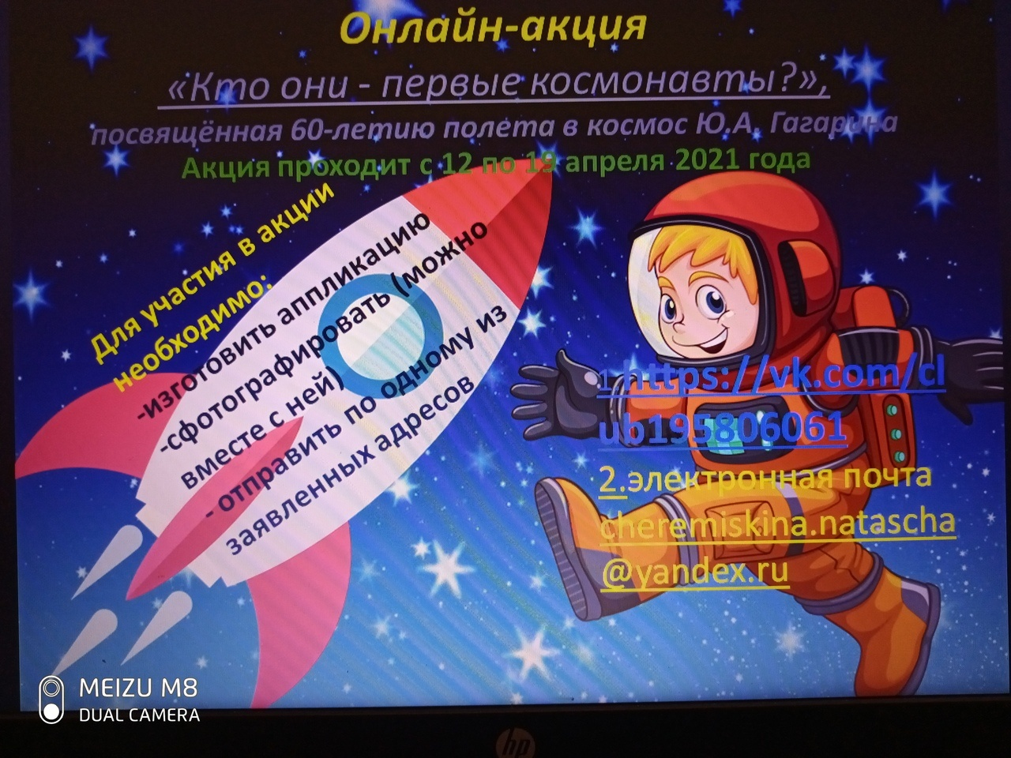

ПОЛОЖЕНИЕ
о проведении школьного онлайн- конкурса аппликаций
«Кто они - первые космонавты?»

12 апреля 1961 года - эта дата вошла в историю человечества. Именно в этот день весенним утром мощная ракета-носитель вывела на орбиту первый в истории космический корабль «Восток» с первым космонавтом земли Ю. А. Гагариным. В 2021 году наша страна отмечает 60-летний юбилей, для того, чтобы поздравить всех с этим праздником МБОУ «Большеусинская С(К)ОШ» предлагает поучаствовать в школьном онлайн-конкурсе аппликаций «Кто они - первые космонавты?».
1.Общие положения:
1.1. Настоящее Положение определяет статус, цели и задачи, порядок организации и проведения школьного онлайн-конкурса аппликаций «Кто они - первые космонавты?».(далее – Конкурс).
1.2. Организатор Конкурса – Муниципальное бюджетное общеобразовательное учреждение «Большеусинская специальная (коррекционная) общеобразовательная школа-интернат для учащихся с ограниченными возможностями здоровья» (далее – организатор).
1.3. Проведение Конкурса будет осуществляться в социальной сети «ВКонтакте», https://vk.com/club195806061 или посредством электронной почты cheremiskina.natascha@yandex.ru
2. Цель и задачи:
Цель Конкурса – расширить представления детей о первых космонавтах, о космических кораблях и самовыражения через творческую деятельность.

Задачи:
- формирование патриотического сознания, воспитания гордости за свою Родину;
- развитие творчества детей, подростков и молодежи через привлечение их к созданию творческих работ;
- воспитание любви к творчеству, красоте, искусству.

3. Функции организационного комитета:
3.1. К функциям организационного комитета относятся:
- формирование состава жюри Конкурса (далее – жюри);
- проведение Конкурса;
- определение победителей и призеров;
- анализ и обобщение итогов Конкурса.
3.2. Члены жюри:
- Кочева Нина Александровна, педагог дополнительного образования УБУДО «Дом детского творчества»;
- Черемискина Наталья Ивановна, учитель в МБОУ «Большеусинская СКОШ» ;
- Путилова Светлана Тимофеевна, заместитель по УВР в МБОУ «Большеусинская СКОШ»;
3.3. Жюри оценивает конкурсные работы в соответствии с критериями оценки (п. 6.).
4. Сроки и порядок проведения:
4.1. Конкурс проводится с 12 апреля по 19 апреля 2021 года. Подведение итогов Конкурса с 20 по 21 апреля 2021года.
4.2. Участникам предлагается в соответствии с заявленной темой Конкурса изготовить поделку в любой удобной технике и из любого доступного материала, сделать 1-2 качественные фотографии. Конкурсная работа обязательно должна содержать:
- фотографию изготовленной поделки;
- название конкурсной работы;
- фамилию, имя, отчество, возраст заявителя;
- образовательное учреждение
- электронную почту для рассылки сертификатов и дипломов.
Участник может выставить только одну конкурсную работу.
4.3. Конкурсные работы (фотографии) принимаются до 19 августа 2021 года включительно и направляются (размещаются) одним из способов (участники выбирают только один способ размещения):
- отправить на электронную почту: cheremiskina.natascha@yandex.ru (с пометкой «Конкурс – «Кто они - первые космонавты?») со всей необходимой информацией согласно п.4.3.
- Разместить конкурсную работу (фото) в социальной сети «ВКонтакте», группа МБОУ «Большеусинская СКОШ», (https://vk.com/club195806061) со всей необходимой информацией согласно п.4.3.
- конкурсные работы (фотографии), опубликованные в ленте на основной странице группы МБОУ «Большеусинская СКОШ» или отправленные (размещенные) после указанного срока и оформленные ненадлежащим образом, не принимаются.
5. Участники конкурса:
5.1. Участниками Конкурса могут стать все желающие.
5.2. Работы участников будут оцениваться членами жюри.
6. Критерии оценки
6.1. Критерии оценки конкурсных работ:
- соответствие тематике Конкурса - 0 или 1 балл;
- новизна идеи и оригинальность - до 5 баллов;
- качество выполнения (техника, образность, завершенность) - до 5 баллов;
- соблюдение оформления надлежащим образом п. 4.2.- 0 или 1 балл;
Максимальное количество баллов – 12.
7. Награждение:
7.1. Все участники Конкурса получают сертификаты участника в электронном виде. Победитель (1 место) и призеры (2, 3 места) награждаются именными электронными дипломами. Электронные документы будут высланы организаторами на электронные адреса участников.
7.2. Информация о результатах Конкурса будет размещена на сайте МБОУ «Большеусинская СКОШ»и в социальной сети «ВКонтакте», группа МБОУ «Большеусинская СКОШ» до 12 апреля 2021 г.
8. Контактная информация:
Куратор Конкурса – Черемискина Наталья Ивановна, учитель МБОУ «Большеусинская СКОШ».
Электронная почта: cheremiskina.natascha@yandex.ru

ЗАКЛЮЧЕНИЕ
Реализация мероприятий в формате онлайн напомнят, а кого-то познакомят со знаменательной датой в истории нашей страны, преподнесет материал об исторических событиях первого в мире полета нашего астронавта Ю.А. Гагарина в космос, с помощью разнообразных тематических ракурсов, в доступных и интересных формах. Практические задания способствовали развитию воображения, мышления, инициативы и любознательности детей. Творческие и проблемные задания содействовали развитию логики, абстрактного мышления, улучшению не только предметных, но и метапредметных навыков и знаний.
Представленный в практической части методического пособия блок мероприятий обладает значительным мотивирующим потенциалом, так как содержит знания, вызывающие познавательный интерес школьников, и направлены на формирование умений, представляющих ценность для их личностного развития, воспитания гражданственности и любви к своей Родине.
Особое значение для обогащения представлений об истории родного края и города имеют конкурсные материалы, посвященные истории 10-го гвардейского Уральского добровольческого танкового корпуса.
Представленные в методическом пособии конкурсные материалы по патриотическому и общекультурному воспитанию способствовали достижению следующих личностных, метапредметных и предметных результатов:
личностные результаты:
– воспитание гражданской идентичности, патриотизма, любви к малой Родине, уважения к Отечеству, к национальным героям;
–осмысление социально-нравственного опыта предшествующих поколений.
метапредметные результаты:
– способность сознательно организовывать и регулировать свою учебную деятельность;
– развитие умения анализировать, сопоставлять и оценивать содержащуюся в различных источниках информацию о событиях и явлениях прошлого;
– владение умениями работать с учебной и внешкольной информацией, различными логическими действиями;
– развитие ИКТ-компетенций через использование современных источников информации (интернет-ресурсов, электронных носителей);
– способность решать творческие задачи, представлять результаты своей деятельности в различных формах.
предметные результаты:
–знакомство с понятиями «космос, астронавты, планеты»;
–овладение и использование исторических понятий и терминов;
–формирование умений находить информацию и применять ее для создания творческих работ, продуктивного участия в викторинах, конкурсах;
–развивать у детей познавательную активность, творческие способности.

БИБЛИОГРАФИЧЕСКИЙ СПИСОК
Основная и дополнительная литература
1. Агапова И.А., Давыдова М.А. «Мы — патриоты! Классные часы и внеклассные мероприятия», 1-11 классы, М., 2006г.
2. Сборник методических и нормативных материалов по военно-патриотическому воспитанию молодежи «Движение юных патриотов России: прошлое, настоящее, будущее», Пермь: 2002г.
Интернет- источники
3. Социальная сеть работников образования nsportal.ru. Методическое пособие « Система патриотического воспитания школьников». [Электронный ресурс]. – Режим доступа https://nsportal.ru/shkola/vneklassnaya-rabota/library/2013/08/09/metodicheskoe-posobie-sistema-patrioticheskogo
5. Интернет технологии. Ру. Как запустить онлайн-конкурс [Электронный ресурс]. – Режим доступа:https://yandex.ru/turbo/s/internet-technologies.ru/articles/kak-zapustit-onl-konkurs-dlya-uvelicheniya-trafika.html
6.Детский час. О дне космонавтики детям. [Электронный ресурс]. Режим доступа https://detskiychas.ru/prazdniki/den_kosmonavtiki/o_dne_kosmonavtiki/
7. Плюсы и минусы виртуального общения. [Электронный ресурс]. – Режим доступа:https://plusiminusi.ru/plyusy-i-minusy-virtualnogo-obshheniya/
8. Словари и энциклопедии на Академике. [Электронный ресурс]. – Режим доступа:https://dic.academic.ru/dic.nsf/ruwiki/2125

ПОЛОЖЕНИЕ
о проведении онлайн-конкурса «Марафон стихов, посвященный Дню Космонавтики»
1.Общие положения:
1.1. Настоящее Положение определяет статус, цели и задачи, порядок организации и проведения онлайн-конкурса «Марафон стихов, посвященный Дню Космонавтики» (далее онлайн-конкурс).
1.2. Организатор онлайн-конкурса – МБОУ «Большеусинская специальная (коррекционная) общеобразовательная школа-интернат для учащихся с ограниченными возможностями здоровья» (далее – организатор).
1.3. Проведение онлайн-конкурса будет осуществляться в онлайн-режиме на странице ВКонтакте https://vk.com/club195806061.

2. Цель и задачи:
2.1. Цель онлайн-конкурса:
Формирование духовно-нравственного, гражданско-патриотического воспитания детей с ОВЗ, развитие творческих способностей, исполнительского мастерства
2.2. Задачи:
- способствовать воспитанию гражданско-патриотического самосознания;
- создать условия для раскрытия творческих способностей детей, публичной демонстрации результатов исполнительского мастерства.

3. Сроки, порядок и условия проведения онлайн-конкурса:
3.1. Онлайн-конкурс, посвящённый Дню Космонавтики проводится с 5 по 12 апреля 2021 года
3.2. В онлайн-конкурсе допускается как индивидуальное участие, так и групповое.
3.3. Для участия в онлайн-конкурсе участникам необходимо исполнить стихи, связанных с Днем Космонавтики и выслать видеозапись до 12 апреля 2021 года. К видеороликам необходимо приложить данные об участнике:
- название произведения, автора;
- фамилию и имя участника;
- образовательное учреждение;
- данные о руководителе (при наличии) (Ф.И.О., должность, место работы);
- электронную почту для рассылки дипломов.
3.4. Видеоролики необходимо разместить на странице мероприятия ВКонтакте «Марафон стихов, посвященных Дню Космонавтики» https://vk.com/club195806061.
4. Участники онлайн-конкурса:
4.1. Участниками онлайн-конкурса могут стать все желающие от 7 до 18 лет.
5. Награждение:
5.1. Все участники онлайн-конкурса получают сертификаты в электронном виде, победители – дипломы и подарки. Победителями онлайн-конкурса становятся участники, набравшие наибольшее количество лайков и просмотров видеороликов в группе ВК.
5.2. Информация о результатах онлайн-конкурса «Марафон стихов, посвященный Дню Космонавтики» будет размещена 13 апреля 2021 г. в социальной сети «ВКонтакте https://vk.com/club195806061.
6. Контактная информация:
Куратор онлайн-конкурса – Чернова Елена Владимировна, социальный педагог МБОУ «Большеусинская С(К)ОШ».

Анонс онлайн-конкурса «Марафон стихов, посвященный Дню Космонавтики» в группе социальной сети «ВКонтакте» https://vk.com/club195806061 .

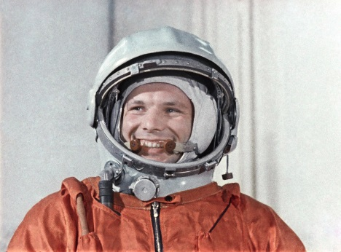
МБОУ «Большеусинская С(К)ОШ»
объявляет онлайн-конкурс
Участие принимают все учащиеся

«Марафон стихов, посвященный
Дню Космонавтики»

Все участники получают сертификаты

Сроки онлайн-конкурса с 5 по 12 апреля 2021 г.

Участники онлайн-конкурса исполняют на выбор стихотворение о Дне Космонавтике

Размещайте свои записи в группу социальной сети ВКонтакте https://vk.com/club195806061

